Activité 4 : Être solidaire dans la commune
De nombreuses formes d’engagement existent quand on veut venir en aide à ceux qui en ont besoin. Chacun peut s’engager, et les jeunes sont de plus en plus nombreux à agir.
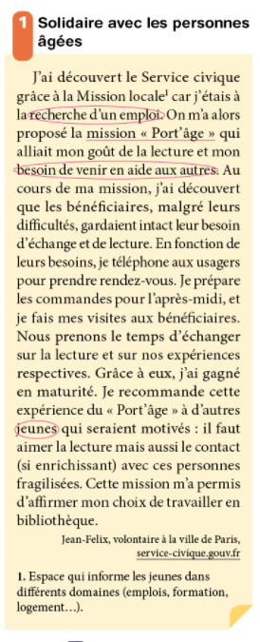
* Quelles actions de solidarité sont possibles dans la commune ?

- Relève les personnes qui peuvent s’engager dans un service civique.

- Cite les actions qu’elles peuvent accomplir.

- J’explique pourquoi ces engagements sont des actes de solidarité.

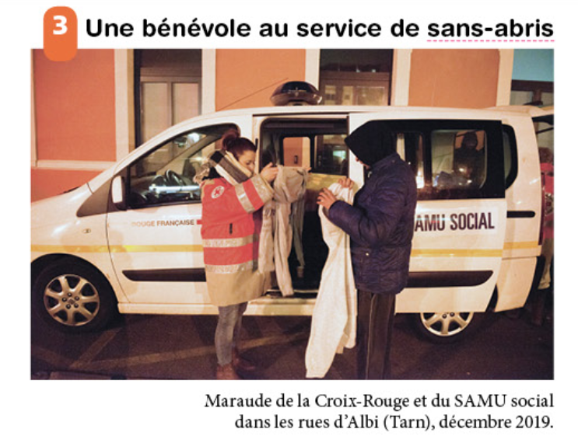
4) J’identifie les personnes qui s’engagent dans ces actions de solidarité. Auprès de qui interviennent-elles ?

5) J’explique pourquoi ces interventions sont des actes de solidarité.

Sous la forme d’une carte mentale, j’explique comment être solidaire dans la commune.
AIDE : - je place au centre le sujet de la carte mentale
- je distingue 3 thèmes : qui est solidaire ? comment ? pourquoi ?

